**Alfa College**

**Forum**

**Project 1**

**Functioneel Ontwerp**

*In opdracht van* : J.Koster

*Auteur(s)* : Max Simon

*Klas* :B-ITB4-1b

*Datum* : 29-5-2017

*Versienummer* : 0.1

*Plaats* : Groningen

Projectleider : Johan Koster

**Inhoud**

1 Inleiding 4

2 Belanghebbenden 5

3 Behoeftes 5

4 Functionaliteiten 5

5 Navigatie 5

6 Paginalijst 7

7 Pagina- en formulierontwerp 8

7.1 Paginaontwerp/wireframe 8

7.2 Formulierontwerp 10

8 Grafisch Ontwerp 11

# Inleiding

Het Alfa-college is een christelijk regionaal opleidingscentrum voor Noord- en Oost Nederland. De heer Koster docent PHP van het Alfa-college heeft aan mij de opdracht gegeven om een forum te ontwikkelen. Het project zal onder leiding van J.Koster namens het Alfa-College door M.Simon worden uitgevoerd.

Dit document is het Functioneel Ontwerp voor het forum. In dit FO worden de behoeftes opgeschreven die zijn goedgekeurd.

In dit FO wordt allereerst de belanghebbenden beschreven , en vervolgens wordt omschreven wat de behoeftes zijn. Daarna is er een overzicht van de functionaliteiten en daarna de navigatie van het forum . Er wordt ook een paginalijst beschreven na het overzicht. Er is ook een pagina- en formulierontwerp met daarin wireframes. Op het laatst wordt er een grafisch ontwerp gemaakt.

# Belanghebbenden

De gebruikers hebben visie op hun posts en reacties. Administrators kunnen nieuwe categorieën maken en posts maken/verwijderen en reacties verwijderen. De beheerde kan de gebruikers van het forum beheren,

# Behoeftes

De behoeftes van de organisatie zijn beschreven in de hierbovengenoemde Behoefteanalyse.

# Functionaliteiten

*.*

Op de hoofdpagina staat een slider met foto’s.

Gebruikers/ Administrators /Beheerders moeten kunnen inloggen.

Administrators/Beheerders moeten hun gegevens kunnen zien.

Medewerkers/ Administrators /Beheerders moeten nieuwe evenementen kunnen aanmaken.

# Navigatie

Hieronder volgt de sitemap, een overzicht van de verschillende pagina’s en hun samenhang. Ofwel, hoe ze met links verbonden zijn en hoe de bezoeker zich door de site kan bewegen.

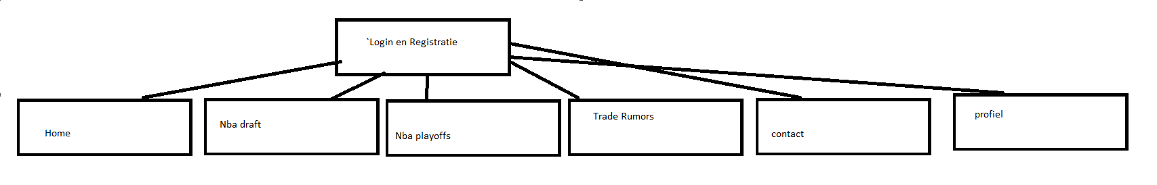

# 

# 6 Paginalijst

Hieronder volgt een overzicht van alle pagina's van het systeem.

|  |  |  |  |  |
| --- | --- | --- | --- | --- |
| **Naam pagina** | **Formulier?** | **Functie** | | **Afwijkend pagina-ontwerp?** |
| Hoofdpagina | Nee | Landingspagina | | Nee |
| Registreren/inloggen | Ja | inloggen of registreren | | Ja* |
| Profiel | Nee | Overzicht met gegevens van de persoon die is ingelogt | | Ja |
| Nba draft/Nba Playoffs/Trade Rumors | Ja | Hier op kunnen mensen dingen posten over dat onderwerp | | Ja |
| Contact | Ja | Contact opnemen | Ja | |

*Deze pagina’s kunnen opgenomen zijn in de hoofdpagina.

# Pagina- en formulierontwerp

## Paginaontwerp/wireframe

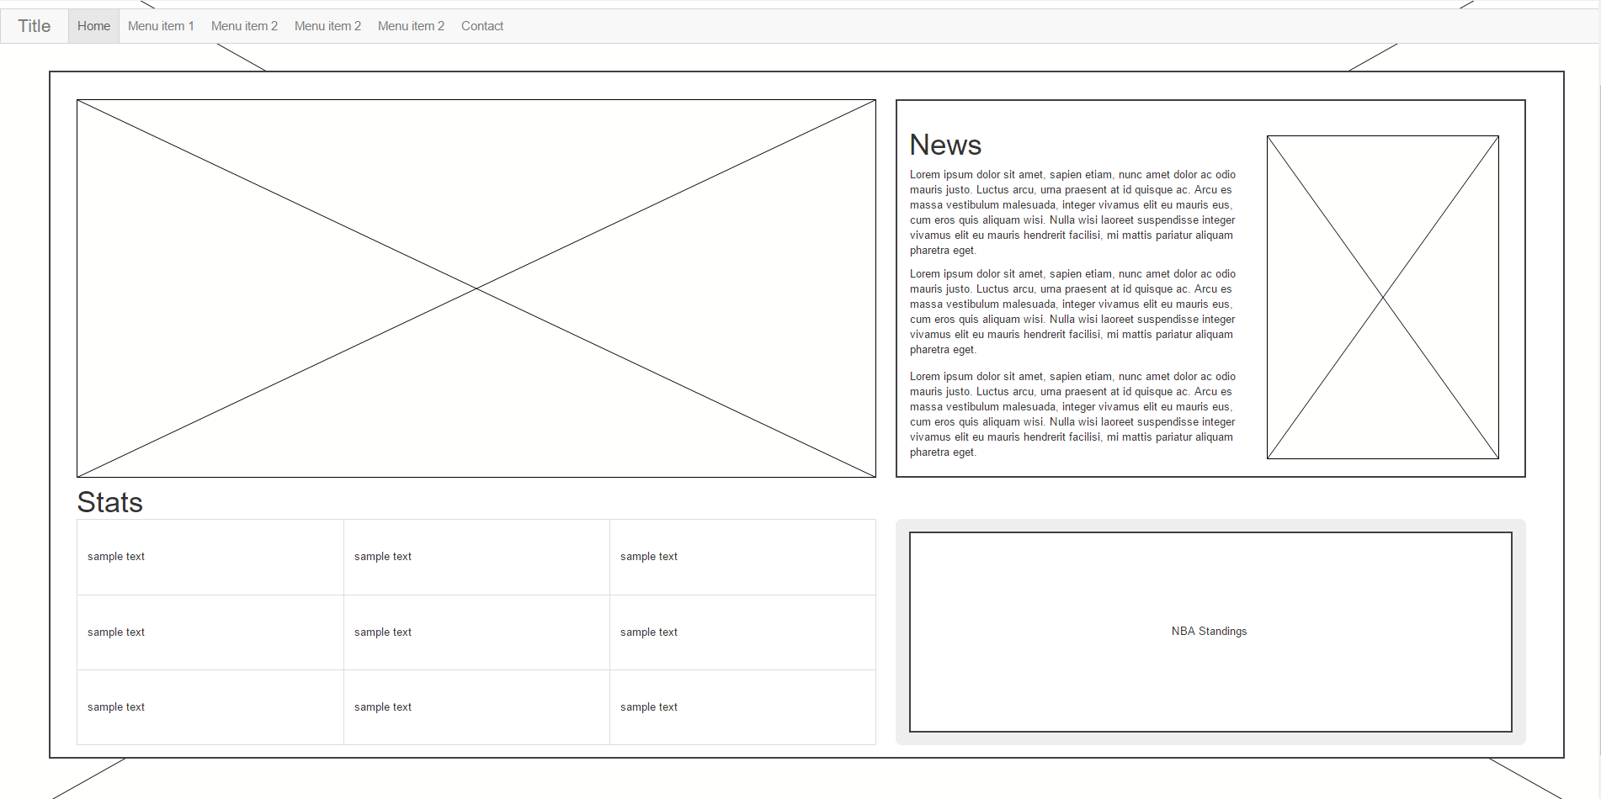

Dit is de home pagina . op de andere pagina’s zou alleen de slider weggaan.

## Formulierontwerp

Hieronder ziet u het formulierontwerp voor het formulier Aanmelden.

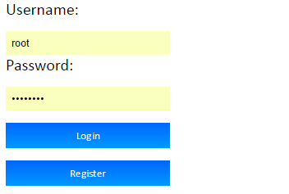

# Grafisch Ontwerp

Voor gedetailleerde informatie verwijzen wij u naar het document Grafisch Ontwerp.